24年回忆题：
一共六个大题，一是20分的填空，二是36分的简答，六分一个，一共六个，剩下都是10多分的大题，具体分值忘了，但都是10多分（怎么没有选择，我看之前的回忆题都有选择啊）

一、填空，一空一分（能想起来几个就写了几个）
- 兼容在时间上的兼容有_______和_________，软件兼容的根本特征是________
- 延迟分支调度策略__________要求与被调度指令执行不会影响分支结果（大概是这样）
- 编译器优化Cache的方法有________，________，________和分块。
- 一页大小为4KB的机器采取虚拟索引＋物理标识的方式读取Cache，若采用直接相联Cache则Cache最大为__________，若采用8路组相联Cache最大为__________。
- 提高并行性的技术途径有________，和。
- 按照CPU中操作数的存储方法可以将指令集结构分为________，和。
- 在磁盘阵列中，磁盘利用率最高的是_________，有镜像盘，使用双备份磁盘的是_________。
想不起来了（怎么好像没考Amdahl定律，还是说我忘了）

二、简答题。36分，6题，每题6分（我突然意识到好像就是每章一道题）
- CISC的发展和改进体现在那几个方面，每个方面具体有哪些内容（绷不住了，这块根本没看）
- 设L2cache命中时间为5个时钟周期，采用2路、4路组相联则分别延迟2个、4个时钟周期，失效率均为60%，问直接相连，2路，4路分别L1Cache的失效开销。（数忘了，但题是这个）
- 一个指令系统理想CPI为1，25%的指令是分支跳转指令，5%是无条件跳转指令，20%是条件跳转指令，且无条件跳转指令需要延迟一个时钟周期，条件跳转指令延迟两个时钟周期，若该系统采用预测分支失败的方法，求加速比。
- 比较Tomasulo算法和记分牌是如何消除WAW,WAR,RAW相关的
- 向量处理机将元素从Vi送往功能部件及把结果存入Vi都 需要1拍，向量长度为64（图里的拍数可能不太一样，但指令和考试差不多）
  - 求在指令串行执行下计算完结果需要多少拍？
  - 若采用链接技术，建立链接需要几拍？总完成时间是几拍？
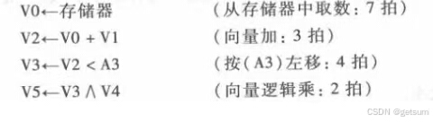
- 假设一磁盘系统由200个磁盘构成，每个磁盘平均无故障时间为1000000h，该系统全年故障恢复时间为5h。求该磁盘系统的平均无故障时间和失效率，如何提高该磁盘系统的可靠性？

三、某指令系统有如下四种指令，CPI分别为1,2,2,2。
下表为该指令系统的各种指令占比
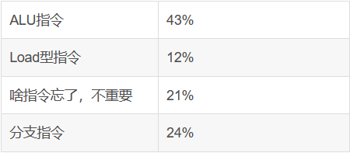
- 求该系统的平均CPI
- 改进该系统，ALU指令中有25%其中一个操作数来自存储器，且在执行该指令前必须访存，现给出新的ALU指令一个操作数是寄存器，另一个是存储器，该指令的CPI为2，由于该指令的出现分支指令CPI现在变为3，求改进后指令系统的平均CPI

四、A,B,C,D,E均为数组，且存储的都是整数，他们在存储器中的首地址分别为100,1000,2000,3000,4000。若某计算机采用基本的五段式流水线，分支指令有一个周期的延迟槽且分支指令的判断和地址计算被移到了ID段，R7寄存器中存储着100。主频为500MHz
$$A = B + C$$
$$D = C - E$$
- 请写出调度后的指令序列（绷不住了，怎么还要自己写汇编，我还以为是给我个汇编让我调度）
- 调度后的指令计算完全部结果需要多长时间，吞吐率是多少

五、PPT原题，就是数不太一样
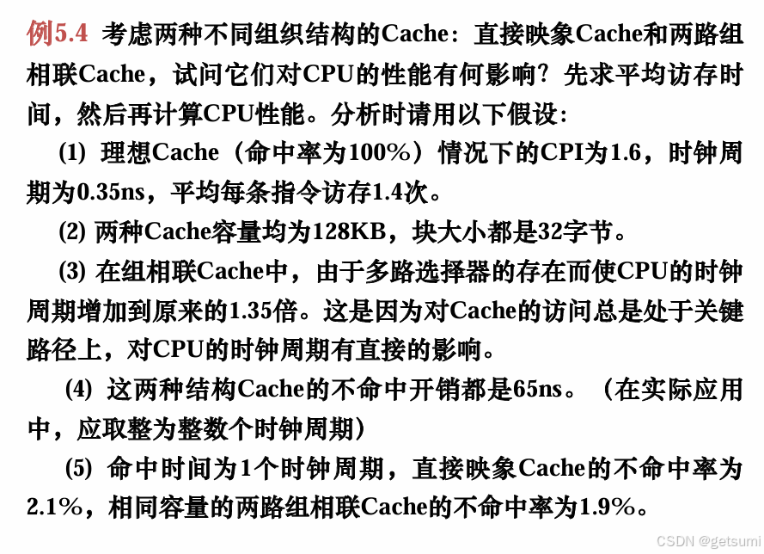

六、也是PPT里的东西，一模一样，就浮点寄存器里的值改了，第一第二问给了一个空的图，让你往里填（早知道就多看两眼了）
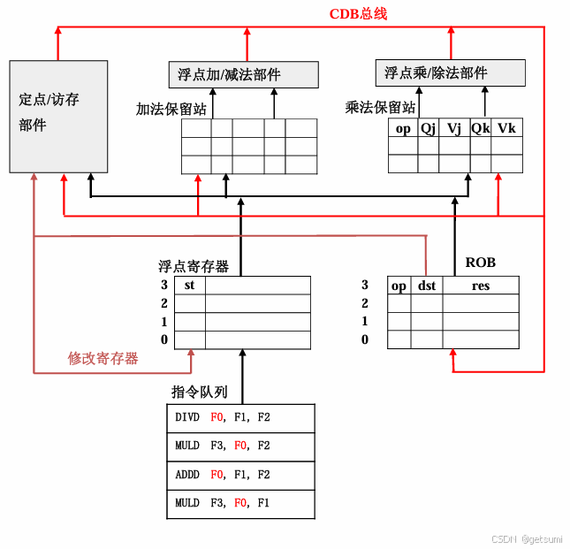
- 请画出最后一条指令流出时的状态（我就顺便把答案也粘上去了）
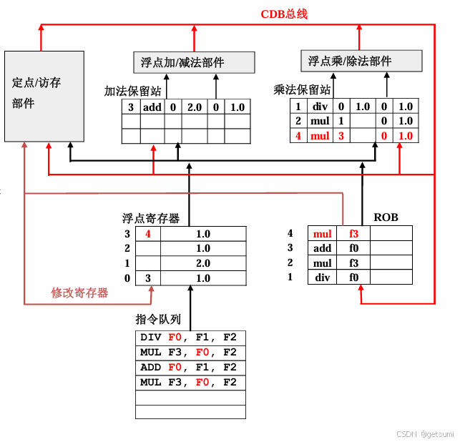
- 请画出第一次Commit后，此时的状态
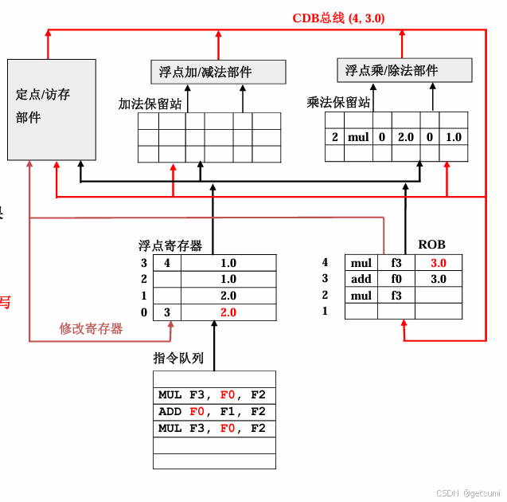
- 如果ADDD指令发成了异常，如何保证精确异常
至此我能想起来的题目都写在这了，好像还挺全的，除了几个填空题没想起来应该都写在这了，好像和之前的回忆题比起来我是最全的（笑）。这是鼠鼠第一次写回忆试题，希望能帮到需要这份资料的学弟学妹们。看到这里的话要是对你有帮助，给鼠鼠点一个免费的赞就再好不过了。
版权声明：本文为CSDN博主「getsumi」的原创文章，遵循CC 4.0 BY - SA版权协议，转载请附上原文出处链接及本声明。
原文链接：https://blog.csdn.net/getsumi/article/details/144860830

